**LAPORAN PRAKTIKUM MEMBUAT TRAFFIC LIGHT ESP32 MENGGUNAKAN WOKWI**



**Dosen Pengampu :**

Ir. Subairi, ST., MT., IPM

Oleh

Annahl Narendra Wibowo

233140707111053

**PROGRAM STUDI TEKNOLOGI INFORMASI**

**FAKULTAS VOKASI**

**UNIVERSITAS BRAWIJAYA**

**MALANG**

**2025**

**Abstrak**

Pada praktikum ini, dilakukan perancangan dan implementasi sistem kendali LED menggunakan mikrokontroler ESP32. Tujuan dari percobaan ini adalah untuk mengontrol beberapa LED agar dapat menyala secara bergantian dengan waktu yang telah ditentukan. Perancangan dilakukan dengan menghubungkan tiga LED pada pin GPIO ESP32 dan memprogramnya menggunakan bahasa pemrograman C++ di platform Arduino IDE. Hasil pengujian menunjukkan bahwa sistem dapat bekerja dengan baik, di mana setiap LED menyala dan mati sesuai dengan urutan dan durasi yang telah diprogram. Percobaan ini membuktikan bahwa ESP32 dapat digunakan sebagai pengendali perangkat output sederhana dengan pemrograman yang efisien dan mudah diterapkan.

*Keywords—ESP32 LED, Mikrokontroler, GPIO, Pemrograman C++*

1. **Introduction (Pendahuluan)**

Mikrokontroler ESP32 merupakan salah satu perangkat yang sering digunakan dalam berbagai proyek elektronika dan IoT karena kemampuannya yang fleksibel serta konsumsi daya yang rendah. Salah satu aplikasi dasar dari mikrokontroler ini adalah pengendalian perangkat output seperti LED. Dalam eksperimen ini, ESP32 digunakan untuk mengontrol beberapa LED agar menyala secara bergantian sesuai dengan logika pemrograman yang telah ditentukan. Pemrograman mikrokontroler menjadi dasar penting dalam bidang elektronika dan sistem tertanam, terutama dalam mengembangkan berbagai aplikasi otomatisasi dan kontrol cerdas. Oleh karena itu, praktikum ini bertujuan untuk memahami cara mengendalikan LED menggunakan ESP32 serta mengimplementasikan konsep dasar pemrograman mikrokontroler.

* 1. **Latar Belakang**

Dalam dunia elektronika dan pemrograman sistem tertanam (embedded systems), pengendalian perangkat output seperti LED merupakan dasar yang perlu dikuasai. Dengan memahami cara kerja LED yang dikontrol oleh mikrokontroler, seseorang dapat memperluas aplikasinya ke perangkat yang lebih kompleks seperti relay, motor, atau sensor lainnya. ESP32 sebagai salah satu mikrokontroler modern memberikan banyak kemudahan dalam implementasi sistem kendali, terutama dengan kemampuannya dalam menangani banyak pin GPIO secara efisien. Oleh karena itu, eksperimen ini dilakukan untuk mempelajari teknik dasar pengendalian LED menggunakan ESP32 serta memahami bagaimana cara mengatur nyala dan mati LED dalam pola yang terstruktur melalui pemrograman mikrokontroler.

* 1. **Tujuan Eksperimen**

Eksperimen ini bertujuan untuk memahami dasar-dasar penggunaan mikrokontroler ESP32 dalam mengendalikan perangkat output, khususnya LED. Selain itu, eksperimen ini juga dilakukan untuk mempelajari cara mengontrol LED menggunakan pin GPIO pada ESP32 dengan menerapkan konsep dasar pemrograman mikrokontroler. Dengan eksperimen ini, diharapkan dapat mengimplementasikan program yang memungkinkan LED menyala secara bergantian dalam waktu tertentu. Pengujian dilakukan untuk memastikan bahwa rangkaian dan program berfungsi sesuai dengan yang diharapkan serta untuk menganalisis kemungkinan perbaikan dalam implementasi sistem.

1. **Methodology (Metodologi)**
   1. **Perancangan Rangkaian:**

* Menentukan pin GPIO yang digunakan pada ESP32 untuk mengontrol LED.
* Menghubungkan LED ke pin GPIO dengan resistor sebagai pembatas arus.
* Menghubungkan semua LED ke jalur GND untuk memastikan rangkaian bekerja dengan baik.
* Software Arduino IDE
  1. **Pemrograman**
* Menuliskan kode program menggunakan bahasa C/C++ di Arduino IDE atau Visual Studio Code dengan PlatformIO.
* Menggunakan fungsi digitalWrite() untuk mengontrol nyala dan mati LED secara bergantian.
* Mengatur jeda waktu menggunakan fungsi delay() agar LED berkedip dalam pola yang diinginkan.

1. **Results and Discussion (Hasil dan pembahasan)**
   1. **Experimental Results**

Hasil ekperimen menunjukkan bahwa Trafic Light berhasil dan mendapatkan hasil yang didapatkan sebagai berikut :

|  |  |
| --- | --- |
| **Lampu** | **Durasi** |
| Merah | 30s |
| Kuning | 5s |
| Hijau | 20s |

dokumentasi eksperimen meliputi screenshoot simulasi ESP32 di Visual Studio Code:

* LED Merah 30s

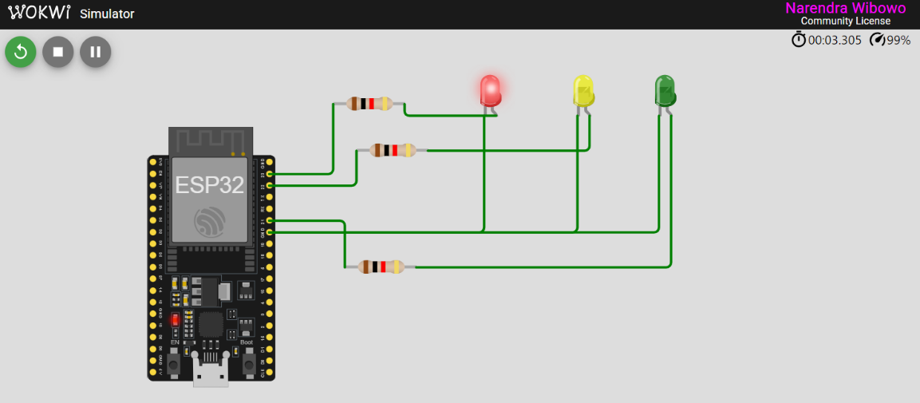

* LED Kuning 5s

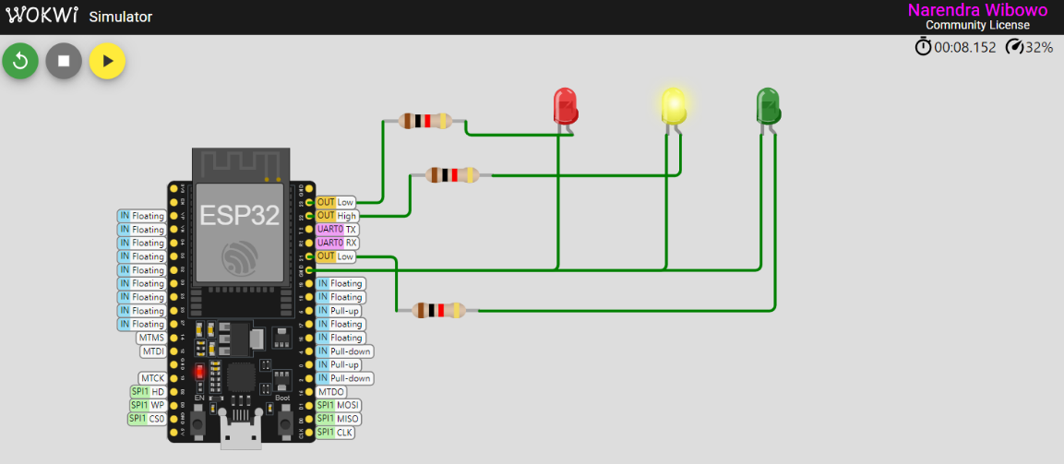

* LED Hijau 20s

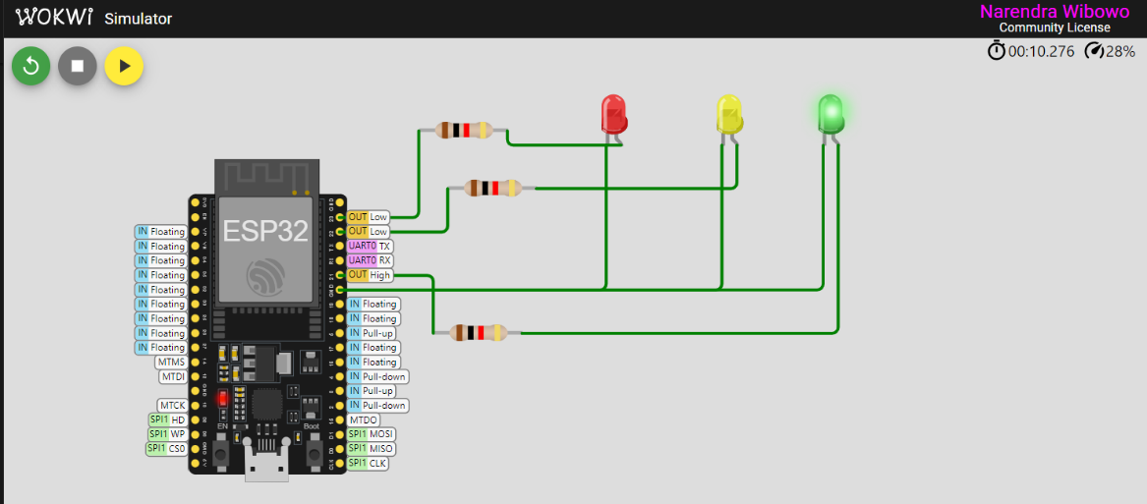

1. **Appendix (Lampiran, jika diperlukan)**

kode program yang digunakan untuk praktik:

#include <Arduino.h>

// put function declarations here:

void setup() {

  // put your setup code here, to run once:

  Serial.begin(115200);

  Serial.println("Hello, ESP32!");

  pinMode(23, OUTPUT);

  pinMode(22, OUTPUT);

  pinMode(21, OUTPUT);

}

void loop() {

  // put your main code here, to run repeatedly:

  digitalWrite(23,HIGH);

  delay(3000); // this speeds up the simulation

   digitalWrite(23, LOW);

  digitalWrite(22, HIGH);

  delay(5000);

  digitalWrite(22, LOW);

 digitalWrite(21, HIGH);

 delay(2000);

 digitalWrite(21, LOW);

 delay(10);

}

